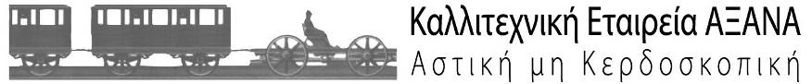
Συγγρού 29, 117 43 Αθήνα
τηλ. 210 9237076, fax 210 9240108
www.totrenostorouf.gr theater@totrenostorouf.gr

Αμαξοστοιχία-Θέατρο το Τρένο στο Ρουφ
7ο Φεστιβάλ Νέων Καλλιτεχνών «Τα 12 Κουπέ»
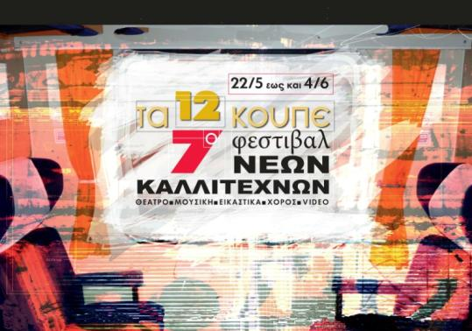
Για 7^{η} συνεχή χρονιά η Αμαξοστοιχία-Θέατρο το Τρένο στο Ρουφ και η Τατιάνα Λύγαρη ανοίγουν την καλοκαιρινή σεζόν του γνωστού σιδηροδρομικού πολυχώρου πολιτισμού με το καθιερωμένο πλέον Φεστιβάλ Νέων Καλλιτεχνών «Τα 12 Κουπέ».

Το Φεστιβάλ – θεσμός, που προσφέρει κάθε χρόνο ένα σημαντικό βήμα έκφρασης σε νέους καλλιτέχνες διεξάγεται φέτος διευρυμένο, για ένα συνεχές δεκαπενθήμερο, από τη Δευτέρα 22 Μαΐου έως και την Κυριακή 4 Ιουνίου 2017 με τη συμμετοχή 18 καλλιτεχνικών ομάδων από τον χώρο του Θεάτρου, της Μουσικής, του Χορού, του Κινηματογράφου και των Εικαστικών.

Όπως κάθε χρονιά, η καρδιά του Φεστιβάλ χτυπάει στο New Wagon της Αμαξοστοιχίας με τα 12 «κουπέ» του. Στα 12 ιδιωτικά μικρά διαμερισματάκια του, με την αυθεντική σιδηροδρομική ατμόσφαιρα και την πατίνα του χρόνου, οι καλλιτέχνες εμπνέονται, δημιουργούν και παρουσιάζουν καθημερινά για 15 μέρες πρωτότυπα projects σύντομης διάρκειας για μικρές ομάδες θεατών. Ο ελάχιστος διαθέσιμος παραστασιακός χώρος και η απόλυτη εγγύτητα με τον θεατή-συνεπιβάτη προκαλεί μία έκρηξη δημιουργικότητας και φαντασίας με πρωτόγνωρες προσλαμβάνουσες τόσο για τους καλλιτέχνες όσο και για τους θεατές.
Από το 2010 έως και σήμερα μέσα στα ελάχιστα τετραγωνικά του New Wagon έχουν παρουσιάσει τη δουλειά τους 114 νεανικές ομάδες, αλλά και μεμονωμένοι καλλιτέχνες (μουσικοί, χορευτές, σκηνοθέτες, ηθοποιοί, χορογράφοι, performers, video artists, εικαστικοί, μουσικά συγκροτήματα κλπ.) και έχουν αναδειχθεί πρωτότυπες και ευφάνταστες καλλιτεχνικές δράσεις, που αποτέλεσαν αφετηρία γνωριμίας με το Τρένο-Θέατρο και έναυσμα για νέες συνεργασίες.

Στη φετινή 7η διοργάνωση συμμετέχουν θεατρικές ομάδες, μουσικά συγκροτήματα με προσωπικές τους συνθέσεις, μεμονωμένοι εικαστικοί καλλιτέχνες, performers, κινηματογραφιστές, ομάδες σύγχρονου χορού μεταξύ των οποίων, για πρώτη φορά φέτος και ομάδες χορού με ΑμεΑ.
Συμμετέχουν οι καλλιτέχνες:
Broken BoomBox
εικαστική εγκατάσταση στο New Wagon
σύλληψη / δημιουργία Δημήτρης «Γραφικός» Τρίμμης
Ένας φόρος τιμής στους ήχους των πόλεων. Μια συλλογή αντικειμένων, τοποθετημένων στο κουπέ γύρω από ένα κασετόφωνο – σύμβολο των ήχων της πόλης– κατά τρόπο τέτοιο, ώστε ο θεατής να μεταφερθεί στον πυρήνα του ηφαιστείου της Αθήνας. Ενεργό, κοχλάζει αδιάκοπα και δίνει ζωή σε όσους ακούνε τους ήχους του. Άξαφνα, όμως, το κασετόφωνο σπάει και τότε το σύστημα καταρρέει και μετατρέπεται σε ένα βουβό νεκροταφείο χαμένων αναμνήσεων.
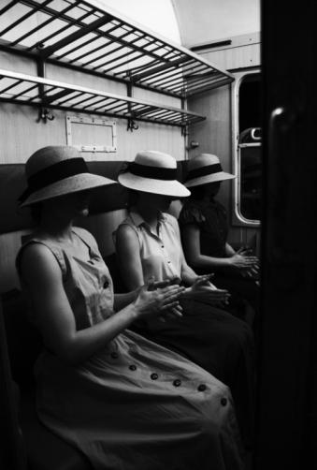
Come and go
χορευτική performance στο New Wagon
Ομάδα Α43dancegroup
ιδέα / χορογραφία A43dancegroup (Άννα Απέργη, Καρολίνα Θελερίτη, Μαρία Παΐζη) ερμηνεία Μυρσίνη Μάκκα, Λυδία Πάντζιου, Στεφανία Σωτηροπούλου
Με έμπνευση το έργο του Μπέκετ “Come and go“ και επίκεντρο την κίνηση, η ομάδα διερευνά τις σχέσεις που αναπτύσσονται μεταξύ τριών γυναικών που γνωρίζονται από μικρές αλλά έχουν να ιδωθούν χρόνια. Τόπος της τυχαίας συνάντησής τους, το βαγόνι ενός τρένου. Το χορογραφικό έργο, που φωτίζει τη συγκεκριμένη χρονική στιγμή της συνάντησης, πραγματεύεται τη μοναξιά, την απομόνωση, την αμηχανία και την απόσταση στις σχέσεις των σύγχρονων ανθρώπων.
pull push
χορευτική performance στο New Wagon
Ομάδα Unclean animals
ιδέα / χορογραφία / ερμηνεία Νατάσα Γάτσιου, Εύη Καμπούρη μουσική σύνθεση mononome καλλιτεχνικός συνεργάτης Γιώργος Διακουμάκος
Μια κινησιολογική προσέγγιση της ψυχολογίας των σχέσεων. Αντιδράσεις δύο σωμάτων που βρίσκονται σε επαφή και μεταφράζουν συναισθήματα και βιώματα σε κίνηση: έλξη-απώθηση, δράση-αντίδραση... Στιγμές που έρχεσαι πιο κοντά, στιγμές που η ισορροπία χάνεται. Σπρώχνεις, απομακρύνεσαι ή πλησιάζεις; Τραβάς, πλησιάζεις ή απομακρύνεσαι; Ένα καθημερινό παιχνίδι σχέσεων που πορεύεται μέσα στον χρόνο άνευ τέλους. Pull or push?
«Η ισορροπία επέρχεται με την έλξη και την απώθηση» Albert Einstein
Resetting homeland
θεατρική performance στο New Wagon
Ομάδα Οι Λωτοφάγοι
σύλληψη Μαριλού Βόμβολου κείμενο Αναστασία Τζέλλου μουσική Κώστας Βόμβολος φωτογραφίες / video Κωνσταντίνος Χειλάς τεχνικός ήχου Ορέστης Πατσινακίδης ερμηνεία Κατερίνα Σισίννι, Πένυ Ελευθεριάδου, Μαριλού Βόμβολου
Πώς κουβαλάς μια πατρίδα πηγαίνοντας σε μια άλλη; Και τι γίνεται με το παρελθόν; Και με τα όνειρα; Όταν είσαι κάπου αλλού, στον ύπνο σου βλέπεις το «εδώ» ή το «εκεί»; Ο χώρος είναι ένας «μη τόπος» προσωρινής διαμονής: ένα κοινό υπνωτήριο ή ένα μέσο μεταφοράς. Οι άνθρωποι κοιμούνται όλοι μαζί αλλά ο καθένας ονειρεύεται μόνος του. Γι’ αυτό το λόγο οι θεατές, μισοξαπλωμένοι και με κλειστά μάτια, φορούν ακουστικά. Όλοι βρίσκονται σε κοινό τόπο και κοινή συνθήκη, όμως ο καθένας ακούει την αφήγηση προσωπικά, στο δικό του αφτί, και δέχεται πάνω στο δικό του σώμα τα απτικά, οσφρητικά και γευστικά ερεθίσματα που του προκαλούν οι performers. Πρόκειται για έναν χώρο διττό, τον πραγματικό τόπο όπου το σώμα κοιμάται και το φαντασιακό τοπίο όπου το μυαλό ονειρεύεται.
Αντικατοπτρισμός
ταινία μικρού μήκους στην Αποβάθρα
Παναγιώτης Καλογήρου
σκηνοθεσία Παναγιώτης Καλογήρου ερμηνεία Σταύρος Τόμπρος
Μια ταινία μικρού μήκους με θέμα τη θλίψη, όπως τη βιώνει ο κεντρικός ήρωας, ένας άνθρωπος της διπλανής πόρτας. Όνειρο και πραγματικότητα συγχέονται μέσα σε ένα σύμπαν ρεαλιστικό με σουρεαλιστικές προεκτάσεις. Ο τόπος αλλάζει, ο χρόνος συνεχίζει τη ροή του, η θλίψη παραμένει.
Αυλαία
μουσικό live στο Μουσικό Βαγόνι Orient Express
Τάνια Τσιούγκου & Αποστόλης Σώκος
φωνή Τάνια Τσιούγκου κιθάρα Αποστόλης Σώκος μπάσο Γιώργος Τρύφωνας κρουστά Βαγγέλης Ξυθάλης
«Αυλαία» τιτλοφορεί η Τάνια Τσιούγκου την πρώτη της δισκογραφική δουλειά. Με τη διπλή ιδιότητα της ερμηνεύτριας και τραγουδοποιού συνεργάζεται σε επίπεδο σύνθεσης με τον Αποστόλη Σώκο. Οι στιχουργικοί και μελωδικοί πειραματισμοί των δύο νέων καλλιτεχνών φέρνουν κοντά έντεχνα, ροκ, ποπ, αλλά και παραδοσιακά στοιχεία. Οι λέξεις ψηλαφούν συναισθήματα που γεννά η μοναξιά, η απουσία, ο έρωτας.
Βουβή ζωή
χορευτική performance στo Cargo-Wagon
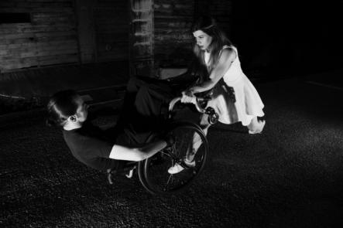
Ομάδα Έλενα & Ντένης
χορογραφία Έλενα Καλλίλα ερμηνεία Έλενα Καλλίλα, Ντένης Βούλγαρης σκηνοθεσία Κωνσταντίνος Σταμάτης
Θέμα της χορογραφίας ο ατομικισμός και η αποξένωση των ανθρώπων,εξαιτίας ενός υπερτροφικού «εγώ», κυρίαρχου στην εποχή μας. ∆ύο άνθρωποι που συναντιούνται, πορεύονται μαζί, με οδηγό το «εγώ» τους και όχι το «εμείς», δημιουργώντας την αίσθηση μιας μάχης για κυριαρχία χωρίς υποχωρήσεις, που οδηγεί στη μοναξιά. Το λευκό και το μαύρο, κυρίαρχα χρώματα της σύνθεσης, συμβολίζουν την απολυτότητα του ανθρώπου και την απουσία χρώματος από τη βουβή ζωή που ζουν δύο άνθρωποι παράλληλα, αλλά και μαζί.
Επέκεινα • Ο μύθος του Ορφέα και της Ευρυδίκης
θεατρική performance στο Θεατρικό Βαγόνι
Ευθύμης Χρήστου
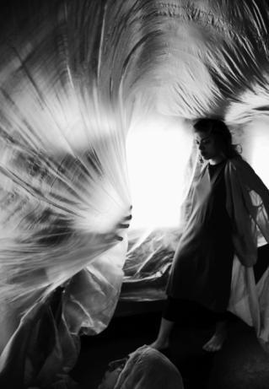
σύλληψη / σκηνοθεσία Ευθύμης Χρήστου κίνηση Φαίδρα Σούτου επιμέλεια σκηνικού χώρου Δήμητρα Μαράκη βοηθός σκηνοθέτη Τόνια Μαράκη ερμηνεία Βασίλης Ψυλλάς, Άντζυ Φιλήντα, Γιάννης Φιλίππου, Λυγερή Ταμπακοπούλου, Δέσποινα Σταυρίδη, Φοίβος Παπακώστας, Δέσποινα Πέττα, James Rodi, Νίκη Σκιαδαρέση, Όλγα Σκιαδαρέση
Με την υποστήριξη του Χώρου Τέχνης art63 της ∆ραματικής σχολής Αθηνών «Γ. Θεοδοσιάδης».
Επέκεινα. Το ταξίδι στην απέναντι όχθη. Με αφορμή έναν από τους παλαιότερους μύθους, αυτόν του Ορφέα και της Ευρυδίκης, ξεκινά ένα ταξίδι-ωδή στον έρωτα, τη δύναμη της θέλησης και την ανθρώπινη θνητότητα. Ένα ταξίδι αντίθετα αλλά και προς το φως. Μια σκηνική σύνθεση και μια σύγχρονη αφήγηση. Μέσα σε ένα βαγόνι τρένου, δέκα ηθοποιοί, με μόνα μέσα τη φωνή και το σώμα τους, κεντούν τον γνωστό σε όλους μας μύθο. Και το ταξίδι ξεκινάει…

Εστία project
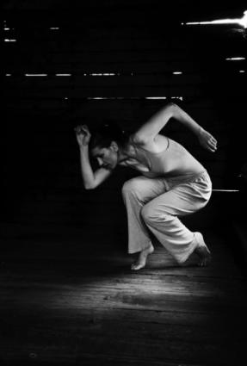
θεατρική performance στο Cargo-Wagon
Δήμητρα Γιάντσιου
σκηνοθεσία / έρευνα / δραματουργική επεξεργασία / σκηνικά / κοστούμια Δήμητρα Γιάντσιου φωτογραφία / ηχητική επένδυση Δημήτρης Τσιάπας
Η έννοια «εστία-σπίτι» μέσα από τις πολυποίκιλες σημειολογικές διαστάσεις της. Εστία-ανάμνηση και εστία-βίωμα σε παρόντα χρόνο, δύο διαφορετικές νοηματοδοτήσεις. Ένα χάρτινο κιβώτιο, η εστία-σύμβολο. Γύρω και μέσα του διαρθρώνεται το δρώμενο. Μια performance για την ποιητική του σώματος και πώς αυτό βιώνει τις διάφορες αναζητήσεις, πνευματικές και άυλες, πάντα σε ευθεία αναφορά προς την έννοια «σπίτι».

Θαυμαστός, καινούργιος κόσμος;
εικαστική εγκατάσταση στο Μουσικό Βαγόνι Orient Express
σύλληψη / δημιουργία Βίκυ Σαμουηλίδου
Μια εποχή περίεργη. ∆ύσκολη. Ρευστότητα, αβεβαιότητα, αστάθεια κοινωνική, πολιτική, οικονομική.
«Θαλασσοδέρνονται οι πράξεις των ανθρώπων. Τσακίζονται πάνω στα βάσανα και σπαν στα δυο, κι άλλα συντρίμμια εδώ κι άλλα συντρίμμια αλλού». Βύρων Λεοντάρης
Η μετανάστευση είναι σημείο των καιρών, λένε πολλοί. Τι πλάνη! Είναι παλιό όσο κι ο άνθρωπος.
«Κανένας δεν αφήνει την πατρίδα του, εκτός αν η πατρίδα του είναι το στόμα ενός καρχαρία». Ουαρσάν Σαΐρ
Μηδενική μνήμη
θεατρική performance στο Θεατρικό Βαγόνι
Κατερίνα Παπαδάκη
κείμενο Κατερίνα Παπαδάκη σκηνοθεσία Κατερίνα Παπαδάκη, Ζαφείρης Χαϊτίδης χορογραφία / κίνηση Μάγια Δημοπούλου ερμηνεία Ευφροσύνη Μακρίδου, Βίκυ Ροντογιάννη / Έλενα Μυλωνά (διπλή διανομή) μουσική επιμέλεια Κατερίνα Παπαδάκη βοηθός σκηνοθέτη / σκηνογραφική και ενδυματολογική επιμέλεια Κλοντιάννα Τάλο επιμέλεια εικόνας / μοντάζ Πιέρρος Λουρμπόπουλος μακιγιάζ Αντρέας Dante φωτογραφίες Ράνια Συμιδαλά
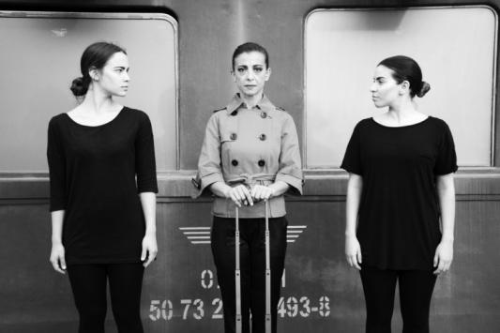
Στη σύγχρονη εποχή των μετακινήσεων, πιέσεων, πολιτικής αστάθειας και κοινωνικής αποδόμησης, μια γυναίκα, στατιστικολόγος το επάγγελμα, ταξιδεύει με τρένο κάνοντας μια εσωτερική ποιητική διήγηση των όσων έχει καταγράψει/βιώσει στη μοναδική συνεπιβάτισσά της. Η performance επενδύει στον συνδυασμό δύο παραστατικών τεχνών, του θεάτρου και του χορού, με προεξέχον το στοιχείο της αλληλεπίδρασης και της εναλλαγής ρόλων μεταξύ της ηθοποιού και της χορεύτριας. Η χοροθεατρική αφήγηση εγγράφεται σε ένα μουσικό-ηχητικό περιβάλλον εμπλουτισμένο με οπτικό υλικό από βιντεοπροβολές.
Σοκολάτα με γάλα
μουσικοθεατρική performance στο Μουσικό Βαγόνι Orient Express
κείμενο / παρουσίαση Ελένη Στρατόγλου
Ένα παραμυθένιο ταξίδι μέσα από ένα παιχνίδι με μουσικές πινελιές. Η Σοκολάτα και το Γάλα θα κάνουν αυτό το ταξίδι περνώντας από διαφορετικά μέρη για να βρουν κάτι... Κάτι που ξέρουμε όλοι καλά... κι ας μην το θυμόμαστε πάντα...
Στη Μόσχα, αδερφές μου, στη Μόσχα
χοροθεατρική performance στο New Wagon
Γεωργία Αβασκαντήρα - Μαρία Μάργαρη - Νικολέττα Σοφία
ιδέα / χορογραφία / ερμηνεία Γεωργία Αβασκαντήρα, Μαρία Μάργαρη, Νικολέττα Σοφία
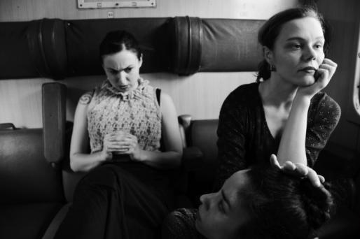
Τι θα γινόταν, εάν οι τρεις αδερφές του Τσέχωφ ανέβαιναν τελικά στο τρένο; Τι θα γινόταν, αν έπαυαν να φοβούνται, έπιαναν μια θέση κοντά στο παράθυρο και απολάμβαναν τη διαδρομή; Η performance, ένα trio βασισμένο στον σύγχρονο χορό και τη θεατρική έκφραση, αντλεί την έμπνευσή της από το θεατρικό έργο του Άντον Τσέχωφ «Οι τρεις αδερφές» –που επέμενε να χαρακτηρίζει το έργο του κωμωδία– «μεταφέροντας» τις τσεχωφικές ηρωίδες σ’ ένα τρένο με προορισμό τη Μόσχα...
Στίγμα
χορευτική performance στην Αποβάθρα
Ομάδα Έξις
χορογραφία / ερμηνεία Άννα Βεκιάρη, Νατάσα Γάτσιου, Σταύρος Ζαφείρης, Ηλίας Κουρτπαρασίδης επιμέλεια κειμένου Σταύρος Ζαφείρης
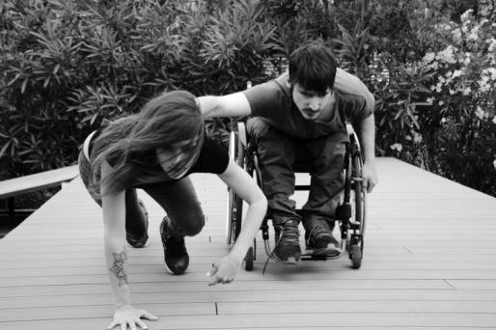
Μία κινητική έρευνα σε εξέλιξη, βασισμένη στο βιβλίο του Erving Goffman «Το Στίγμα». Το κινησιολογικό υλικό δημιουργήθηκε με οδηγό τη συναισθηματική κατάσταση που βιώνουν τα στιγματισμένα άτομα όντας κοινωνικά αποκλεισμένα και τους τρόπους διαχείρισης αυτού στις διαπροσωπικές σχέσεις. Θυμός. Χειριστικές συμπεριφορές. Αποφυγή. Αποδοχή. Αποδεχόμαστε τελικά τη διαφορετικότητα του εαυτού; Το χορογραφικό έργο συνθέτουν μία ομαδική χορογραφία, δύο ντουέτα και ένα κείμενο.
Σχοινογραφία
εικαστική performance στην Αποβάθρα
σύλληψη / δημιουργία / εκτέλεση Θοδωρής Παγανιάς
Ένα εικαστικό έργο εν εξελίξει. Ένα εικαστικό δρώμενο. Σε ένα κόντρα πλακέ αποτυπώνεται ένα τριγωνικό low-poly πορτρέτο με την βοήθεια καρφιών και νήματος. Μια μορφή ξεπροβάλλει σταδιακά πάνω στον ξύλινο καμβά, ενώ οι θεατές γίνονται μάρτυρες-συνένοχοι του εικαστικού γεγονότος.
Την αλήθεια μόνο τα τραγούδια θα στην πουν
μουσικό live στο Μουσικό Βαγόνι Orient Express
Ομάδα Οι τελευταίοι των ρομαντικών
φωνή Χρύσα Κλεισιάρη κιθάρα Μιχάλης Αντωνιάδης πιάνο Κώστας Μπουκουβάλας
Ένα μουσικό ταξίδι μέσα από μια ενότητα τραγουδιών με έντονο προσωπικό ύφος και πρωτοτυπία αλλά και επιρροές από τους μεγάλους Έλληνες συνθέτες του έντεχνου τραγουδιού (Χατζιδάκι, Θεοδωράκη, Ξαρχάκο κ.ά.), το νέο κύμα, αλλά και ξένα ρεύματα όπως το prog rock, ο μινιμαλισμός και η κλασική μουσική.
«Το τρένο» • Ένα ιδεόγραμμα στον χώρο
αρχιτεκτονική εγκατάσταση στην Αποβάθρα
σύλληψη / δημιουργία Γιάννης Γιαννούτσος
Η ιδέα εφορμάται από τη φευγαλέα εντύπωση της κίνησης ενός τρένου. Αναζητείται η αφαιρετική έννοια, το αφαιρετικό σχήμα, που δημιουργεί ο νους στην προσπάθειά του να συλλάβει ένα νόημα. Μια κατασκευή, «ένα ιδεόγραμμα στον χώρο», που επιδιώκει να συλλάβει με τα ελάχιστα τον συμβολισμό του τρένου. ∆ημιουργούνται τρία όμοια στερεά, που ορίζονται από τις ακμές τους. Η κεκλιμένη φόρμα των μεταλλικών στοιχείων, σε συνδυασμό με το κόκκινο χρώμα, στοχεύει στην απόδοση της δυναμικής της κίνησης.

Ώθηση
έκθεση φωτογραφίας στο Wagon-Restaurant
Μαρίνα Σταύρου
Το φωτογραφικό έργο ανήκει σε μια θεματική αναζήτησης που ερευνά την αίσθηση μετατόπισης σε σωματικό αλλά και νοητικό επίπεδο. Πρόκειται για μετακινήσεις που είναι είτε αποτέλεσμα εξωτερικών δυνάμεων κι έχουν να κάνουν με περιβαλλοντικές περιστάσεις, είτε δυνάμεων εσωτερικών και αφορούν στην ίδια τη δημιουργική διαδικασία, είτε αποτελούν έναν συνδυασμό των δύο. Ο άυλος μετα-τόπος που αποτυπώνεται, έχει αινιγματική διάσταση, καθώς λειτουργεί ως γέφυρα μεταξύ κόσμων διαφορετικής δυναμικής και χροιάς.

PERFORMANCES
καθημερινά από Δευτέρα 22 Μαΐου έως Κυριακή 4 Ιουνίου 2017,
σε ένα κυλιόμενο πρόγραμμα από τις 8μμ έως τις 11μμ.

ΕΙΣΟΔΟΣ ΕΛΕΥΘΕΡΗ
Απαραίτητη προϋπόθεση η προμήθεια δελτίων εισόδου. Έναρξη διανομής δελτίων εισόδου για τις performances τής κάθε ημέρας από 7.00 μμ. στο ταμείο της Αμαξοστοιχίας. Μέγιστος αριθμός δελτίων εισόδου 3 ανά άτομο/ανά ημέρα βάσει διαθεσιμότητας θέσεων.
ΠΛΗΡΟΦΟΡΙΕΣ
Αμαξοστοιχία-Θέατρο το Τρένο στο Ρουφ
Τηλ. 210 5298922 (κατά τις ημέρες και ώρες του Φεστιβάλ)
Σιδηροδρομικός & Προαστιακός Σταθμός Ρουφ
επί της Λεωφ. Κωνσταντινουπόλεως
10’ με τα πόδια από το ΜΕΤΡΟ Κεραμεικός
Free Parking & Wi-Fi

ΒΡΕΙΤΕ ΜΑΣ
www.totrenostorouf.gr
www.facebook.com/To-Treno-sto-Rouf-railway-carriage-theatre https://twitter.com/ToTrenoStoRouf

